**"Жамбыл ауылының ЖОББМ" КММ-нің 2024-2025 оқу жылында халықаралық PISA мектепте   
зерттеуіне қатысатын оқушылар тізімі**

|  |  |  |  |  |  |
| --- | --- | --- | --- | --- | --- |
| № | Оқушының  аты-жөні | Жасы | Туған жылы | ЖСН | сынып |
| 1 | Дюсекеев Мархат Маратович | 15,4 | 08/06/2009 | 090608552750 | 9 |
| 2 | Амантаев Назар Булатович | 15,9 | 06/01/2009 | 090106553521 | 10 |
| 3 | Ибрагим Бекзат Дарханұлы | 15,10 | 09/12/2008 | 081209553750 | 10 |
| 4 | Куанышов Дарын Тамерланович | 15,6 | 26/03/2009 | 090326554338 | 10 |

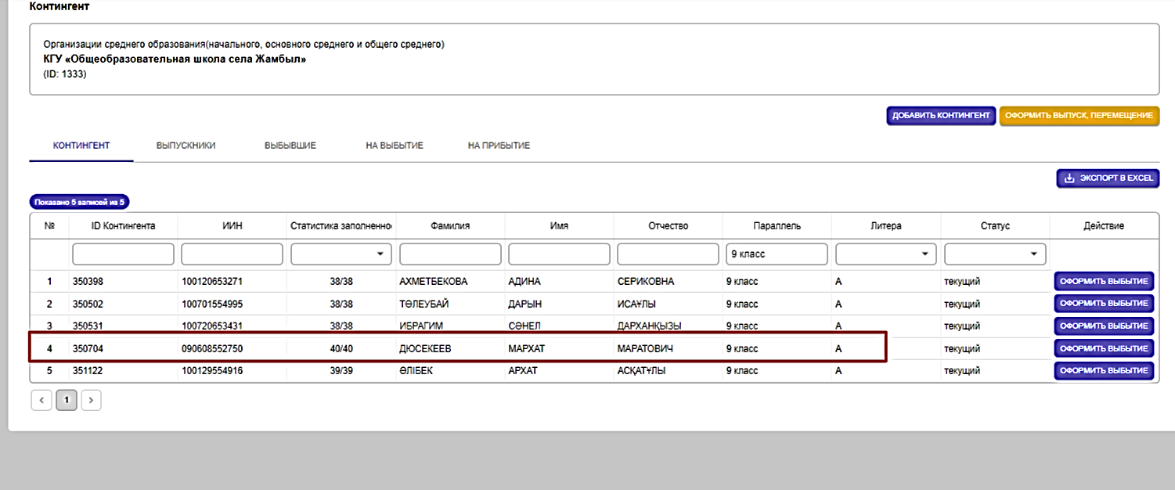

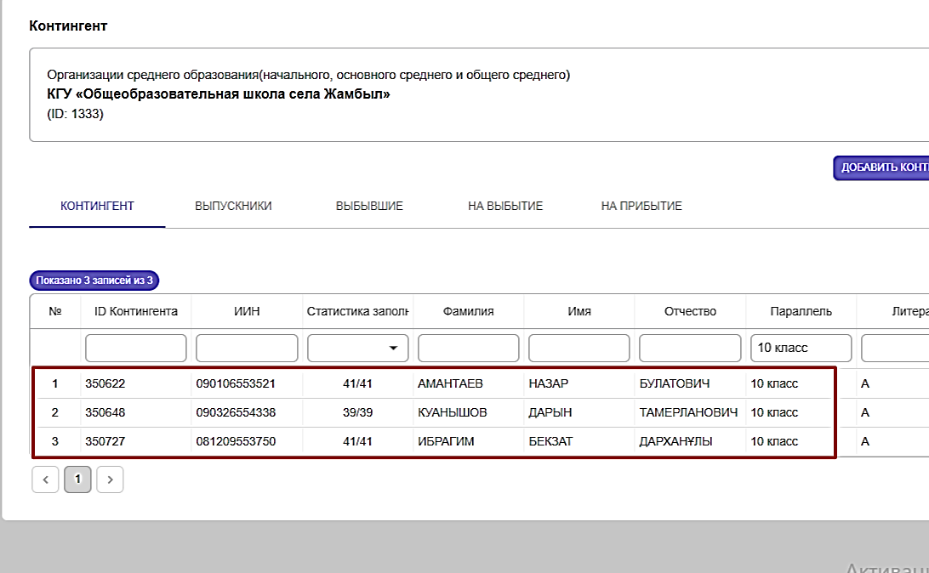

**Мектеп директоры Дюсекеева М.О.**